## Mideterm solution

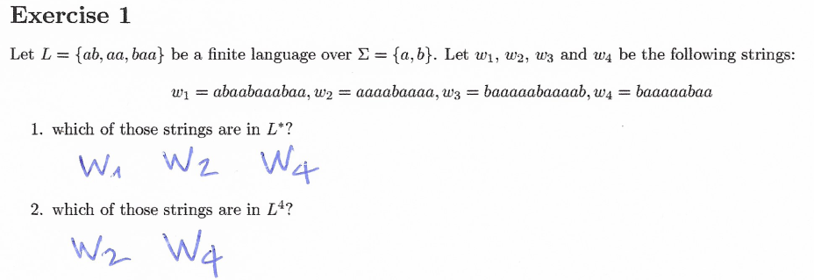

题意：有限的语言L={ab,aa,baa}基于字母表{a,b}。

字符串：w1=abaabaaabaa,w2=aaaabaaaa,w3=baaaaabaaaab,w4=baaaaabaa

1. 这些字符串中哪个属于L的克林闭包？

w1=ab aa baa ab aa,

w2=aa aa baa aa,

w3=baa aa ab aa aab（这里不属于）,

w4=baa aa ab aa

1. 那些属于语言L4的串？

属于L4，只需要保证将串分成4块就行，而w1分成5块，所以不属于。

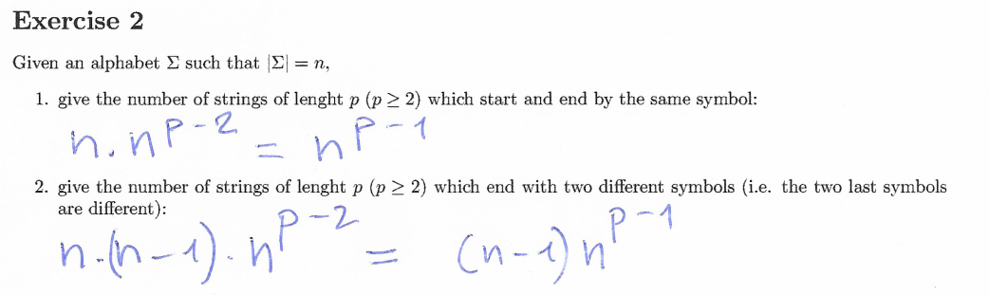

题意：

1. 给出长度为p的字符串的数量，要求该字符串首尾符号相同

首尾字母一样的情况共有n种，因为有n个字符，除了首位两个字母位外，还剩下p-2个字母位，就有了np-2种。

所以结果是n(np-2)=np-1种

1. 给出长度为p的字符串的数量，要求该字符串最后两个符号不同

首尾字母不一样的情况共有n（n-1）种，（注：因为首尾一样的有n种，而首尾总的排序个数有n2种，相减即可）

所以结果是n（n-1）np

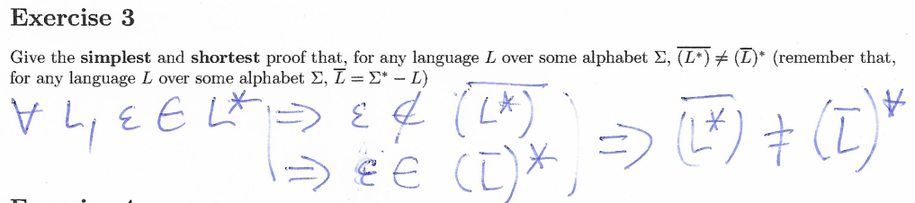

题意：给出最短的证明，证明对于任何语言L，（注：）

对任意语言L，∈是L的克林闭包中的任意一个字符串，就可以推出字符串∈不属于L的克林闭包的补集，即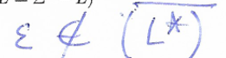；但∈一定属于L补集的克林闭包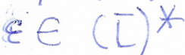（个人理解：因为L补集的克林闭包，要比L的克林闭包涵盖的更广），所以就可以推出结论。

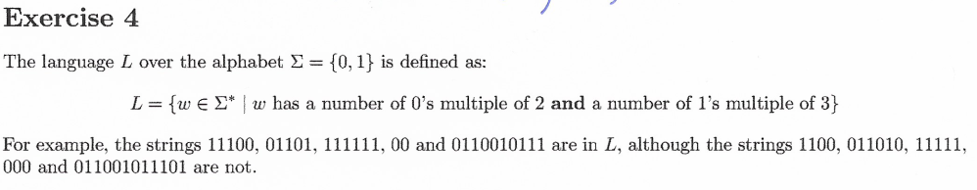

multiple：倍数

multiple of 2：2的倍数

题意：语言L被定义为：

字符串w中0的数量是2的倍数，1的数量是3的倍数

例如，字符串11100，01101，111111，00和0110010111都是在L中，而字符串1100，011010，11111，000和011001011101不在L中。



1、画出L的DFA：

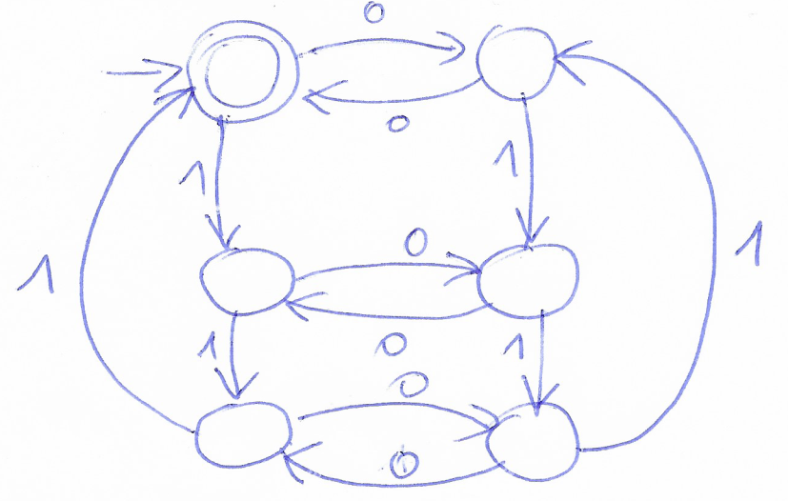



2.给出DFA M正式定义（即给出M的五元组定义），M是用来描述语言Lp,q的，0的个数是p的倍数，1的个数是q的倍数。

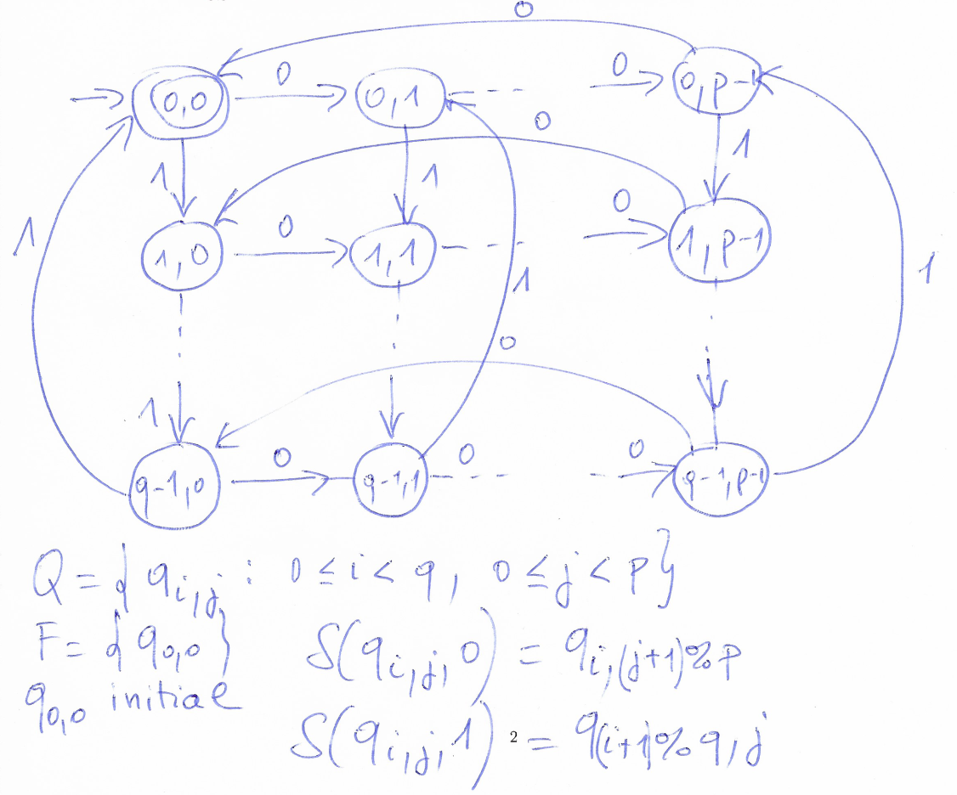这个状态转移取余的操作还是挺巧妙的

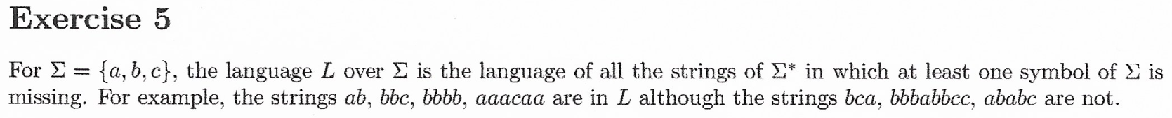

题意：语言L中的字符串，是字母表{a，b，c}的克林闭包，同时要求至少有一种字母表中的字母没出现过。例如，字符串ab,bbc,bbbb,aaacaa属于L，而bca,bbbabbcc,ababc不属于。

画出语言L完整的DFA

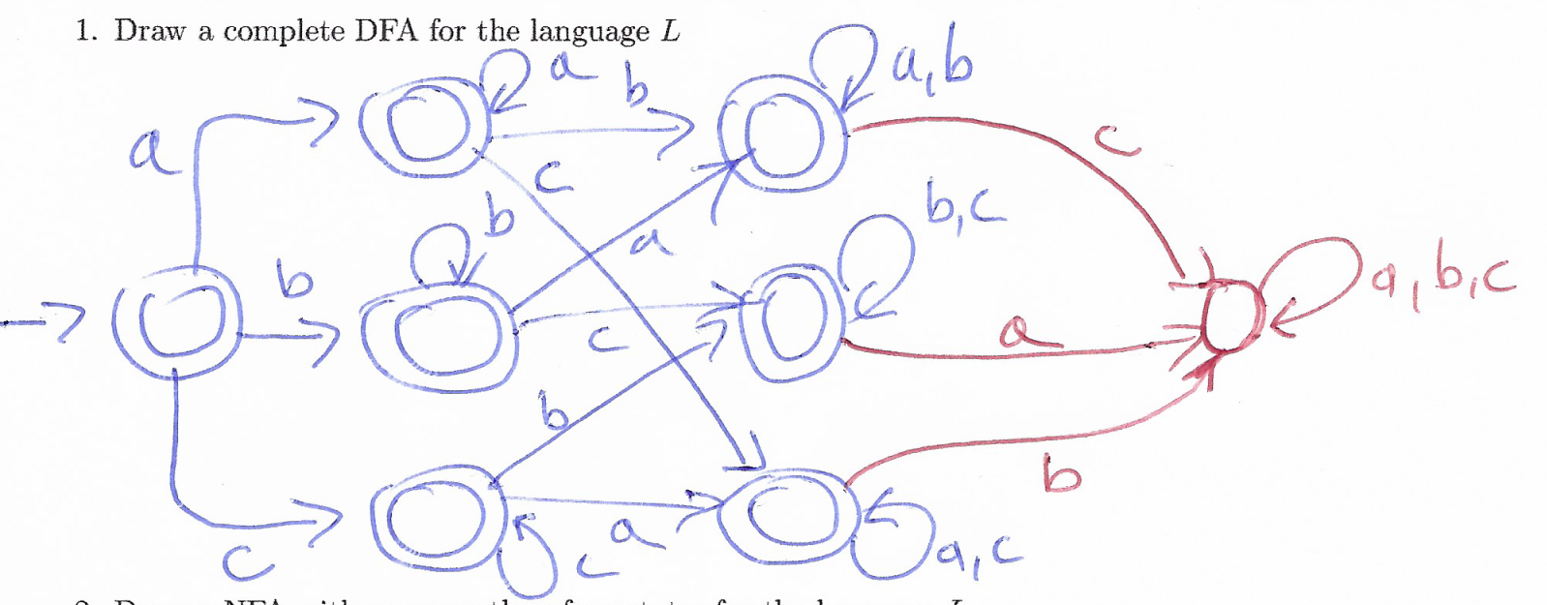

画出不超过四种状态关于L的NFA

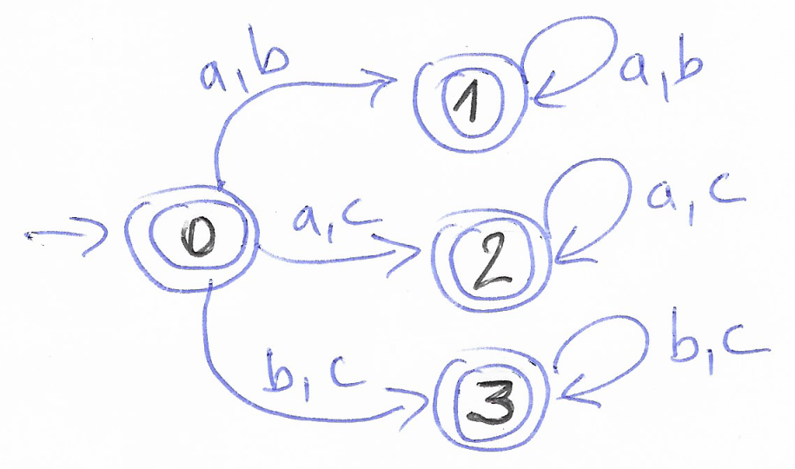

NFA还是不太会画，NFA是不是只需要画出满足的条件就可以了？



NFA转DFA，写出DFA的状态转移，包含算法和DFA（写出那个表+画出DFA图）

 转换 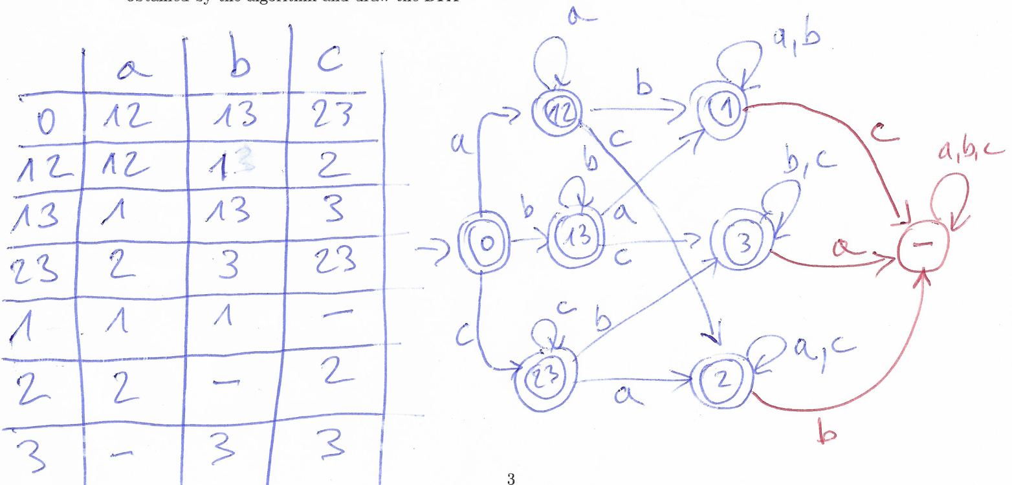

（如果实在不能从NFA中导出DFA，那就先写出DFA，根据自己写出来的DFA反推状态转移表）



给出NFA N的正式定义（即：五元组），语言L中的字符串至少要却一种符号

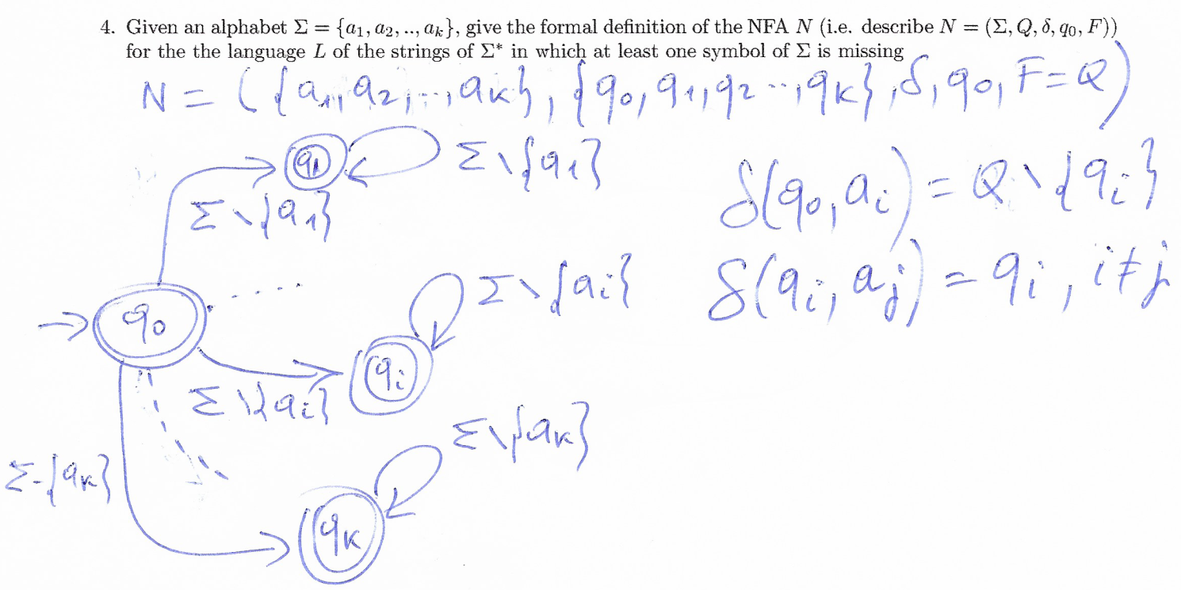

注意状态转移那个位置，他的书写方法，但我觉得应该写错了应该出去{q0，qi}，而不是只有qi。

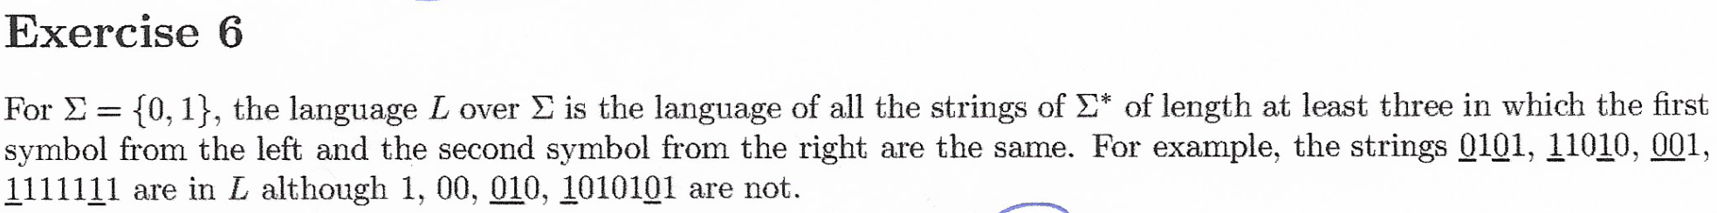

题意：语言L中字符串长度不小于3，同时左边的第一个符号和右边的第二个字符是相同的。例如，字符串0101，11010，001，1111111都属于L，而1，00，010，1010101不属于。

画出L的DFA

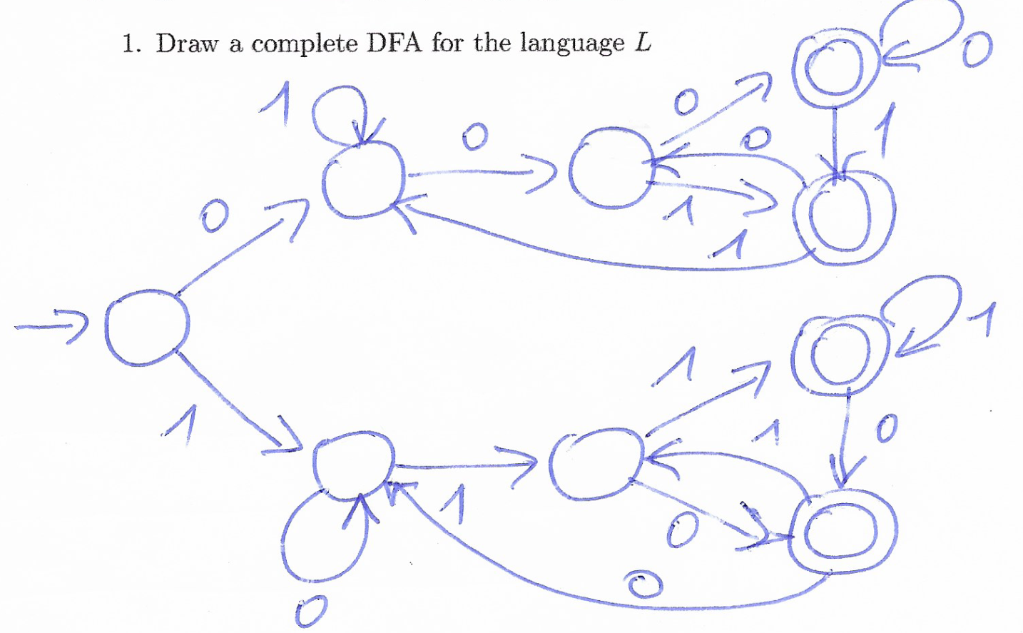

对于右边的第二个字符类的问题，总是整不太明白，这个DFA有点难哦



画出不超过7中状态的NFA

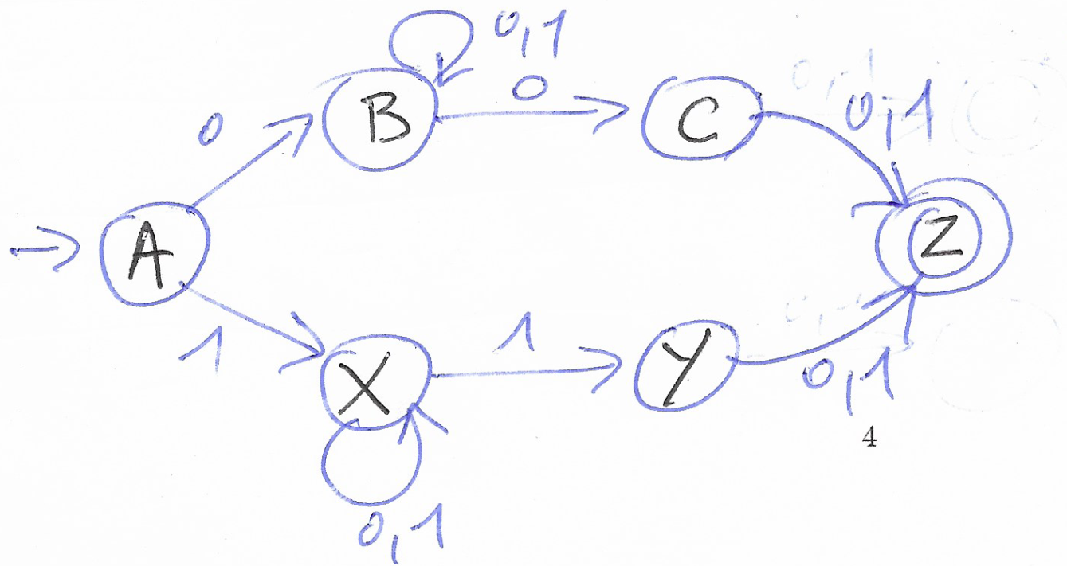这个NFA反而好画了。



常规：DFA转NFA，画出表格和DFA

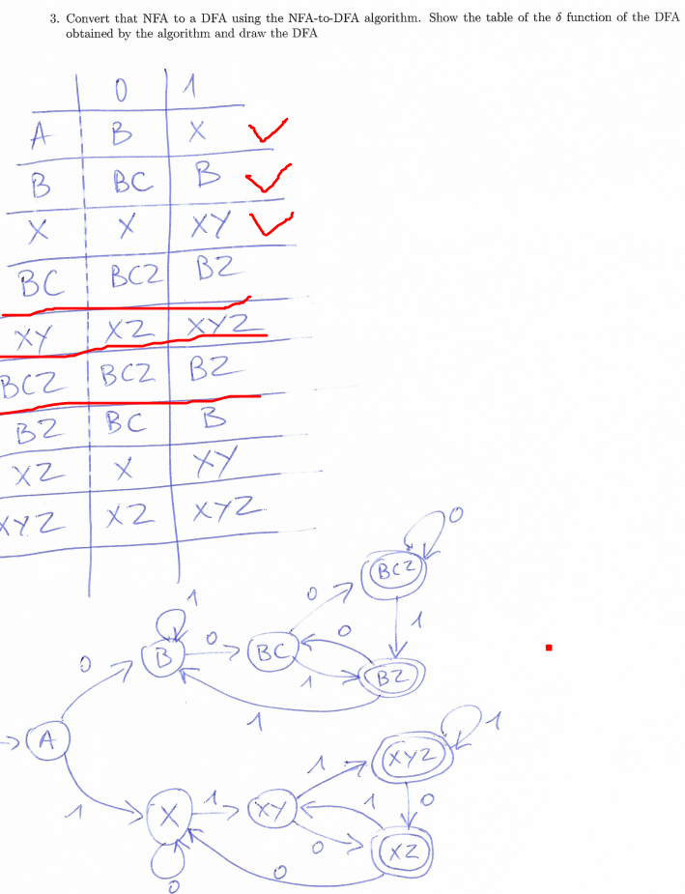

由NFA画DFA的方法更好些，多练练，才熟练。这个表格表示所能衍生的节点有哪些。